Окна победы в группе «Радуга»
Приближается один из самых главных праздников в жизни, каждого гражданина нашей Родины - это 9 мая - День Победы! Великая Отечественная война коснулась каждую семью в нашей стране! До сих пор мы помним и будем помнить тех, кто в далекие сороковые годы сражался, не щадя своих жизней, за то, чтоб жили мы! Каждый год по традиции в канун Дня Победы мы украшаем окна в детском саду. И у нас получилось очень эстетично и патриотично! Наши композиции не оставили никого равнодушными! Ими любуются дети, родители, прохожие, чувствуется приближение праздника!

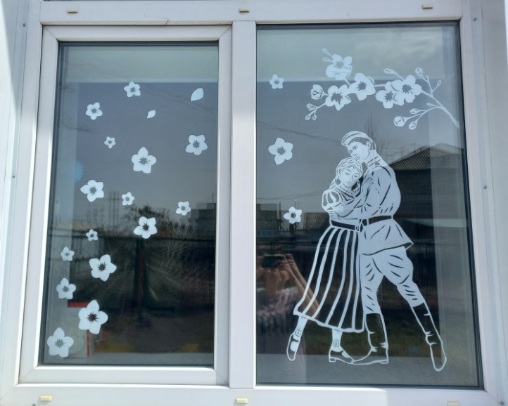

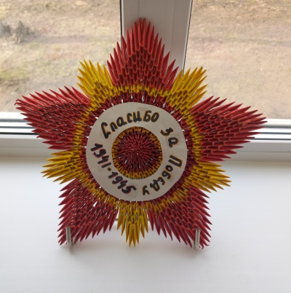

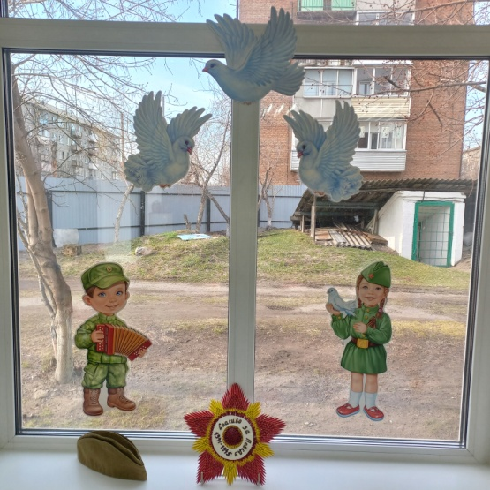
Майский праздник — День Победы
Отмечает вся страна.
Надевают наши деды
Боевые ордена.
Их с утра зовёт дорога
На торжественный парад.
И задумчиво с порога
Вслед им бабушки глядят.

"
Этот День Победы порохом пропах, Это праздник со слезами на глазах.
Это праздник, ликование, цветы, мирное небо!
Это голуби - олицетворение мира!
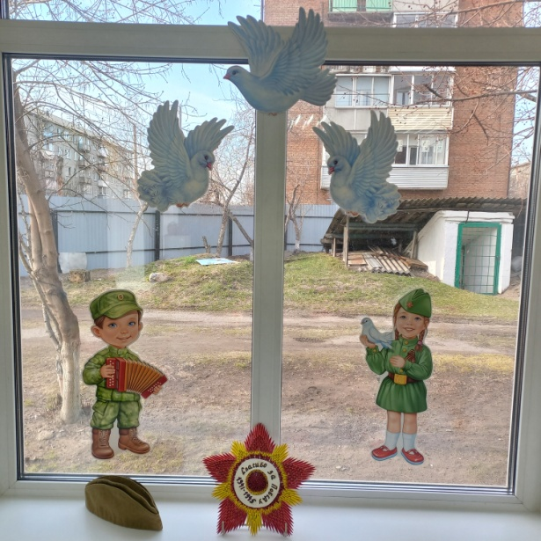
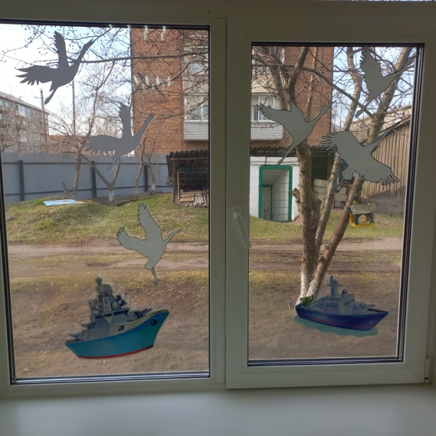
С Днем Победы! С Праздником! Мира, Добра, Счастья!

